|  |  |  |
| --- | --- | --- |
| Bài 1: Chạy một container đơn giản với Docker Compose |  |  |
|  | ***Yêu cầu:*** |  |
|  | Tạo một container chạy Nginx bằng Docker Compose. |  |
|  | Map cổng 8080 của máy host với cổng 80 của container. |  |

Cấu hình yml:

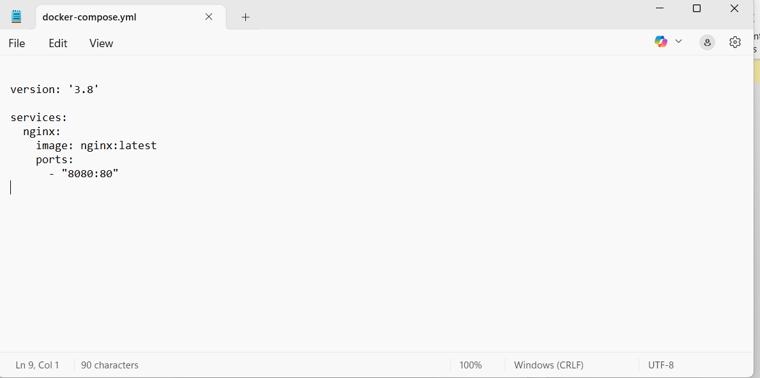

**Run docker-compose:**

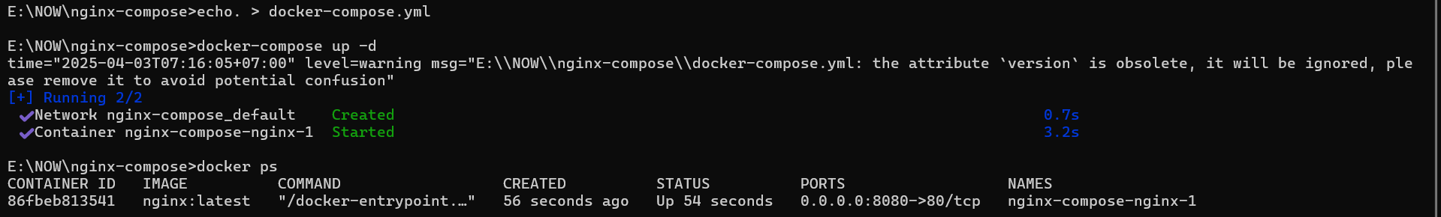

**Result:**

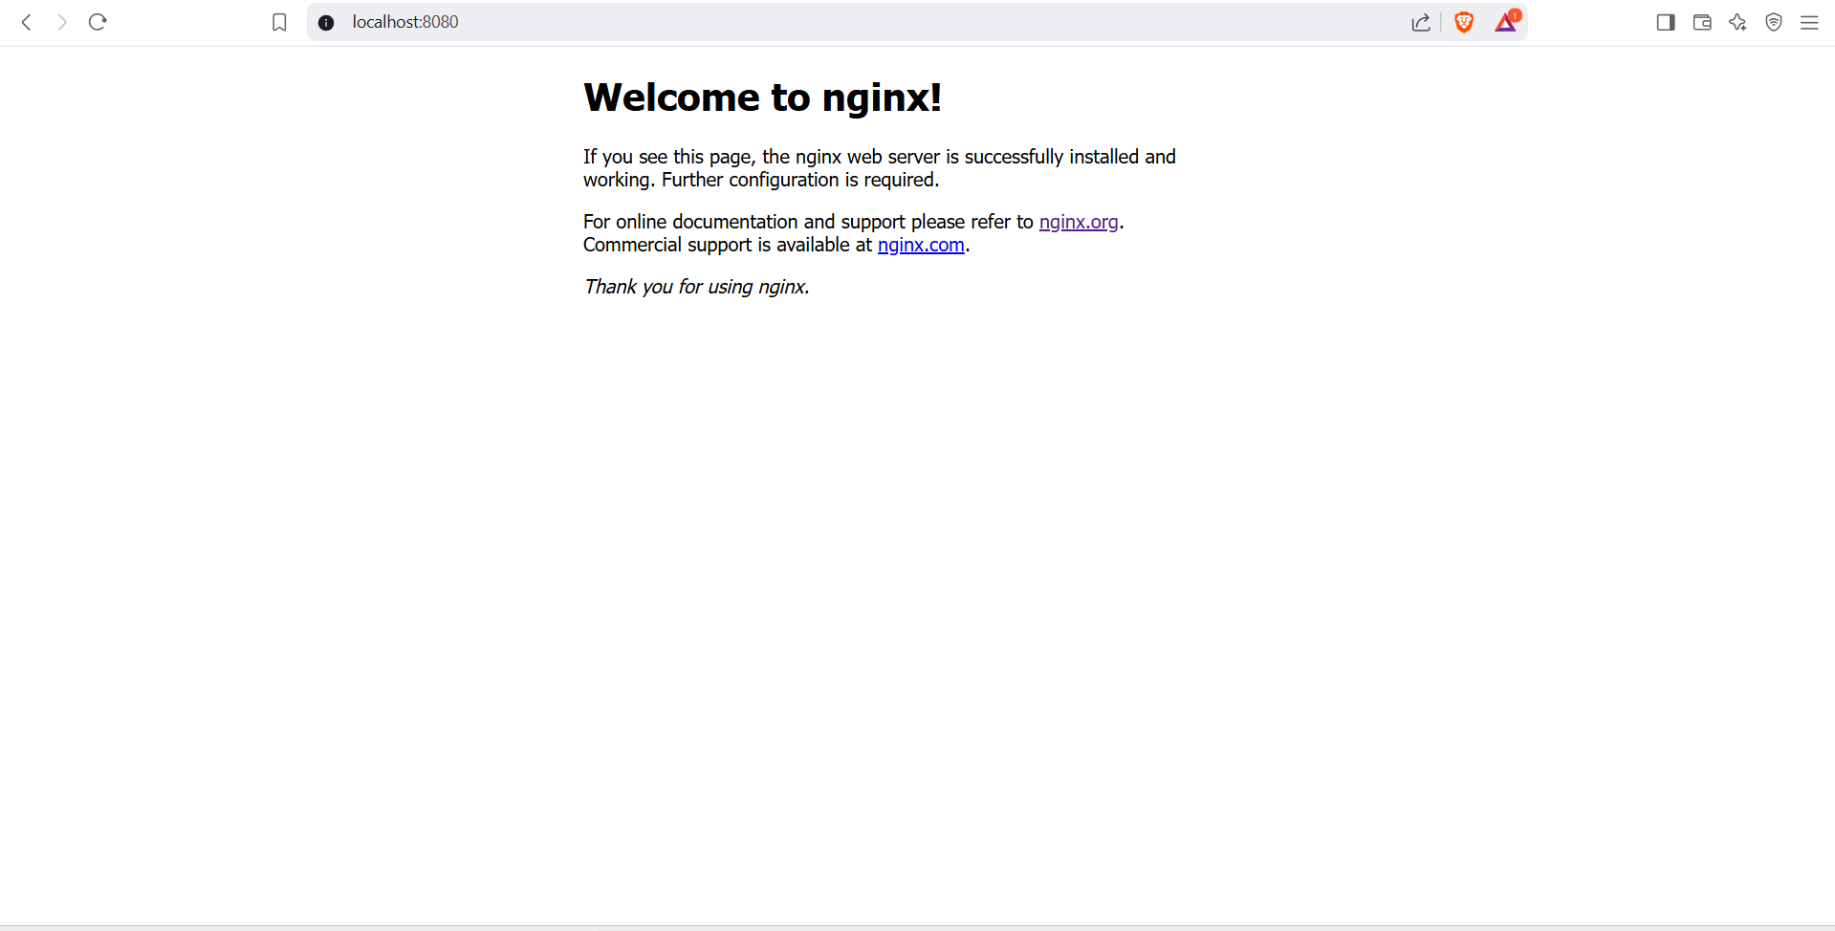

|  |  |  |
| --- | --- | --- |
| Bài 2: Chạy MySQL với Docker Compose |  |  |
| ***Yêu cầu:*** |  |
| Tạo một container chạy MySQL phiên bản 8.0. |  |
| Đặt username là user, password là password và database là mydb |  |

File cấu hình yml:

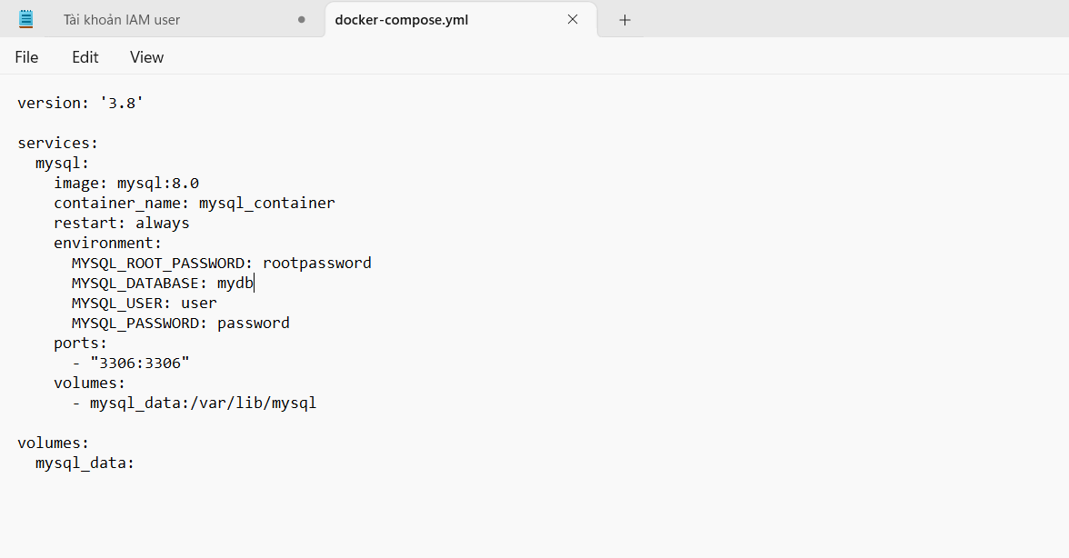

Run container docker-compose:

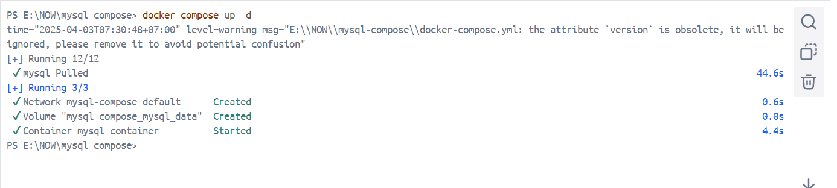

Show database:

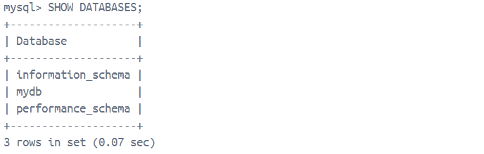

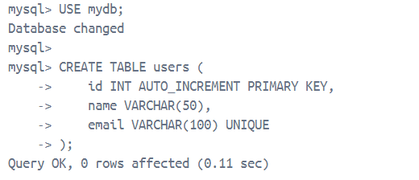

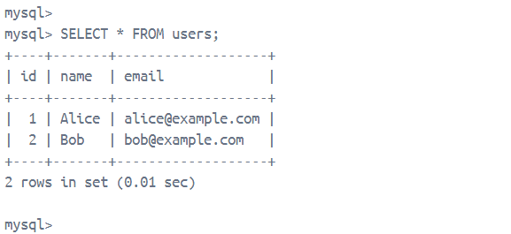

|  |  |  |
| --- | --- | --- |
| Bài 4: Chạy ứng dụng Node.js với Docker Compose |  |  |
|  | ***Yêu cầu:*** |  |
|  | Chạy một ứng dụng Node.js đơn giản với Express. |  |

Server.js

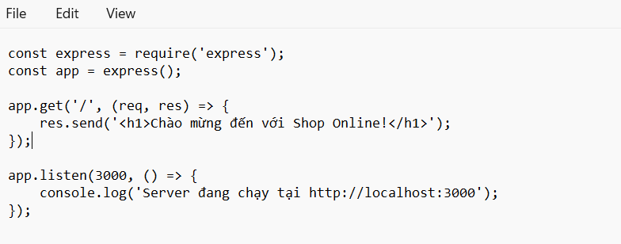

Dockerfile.txt

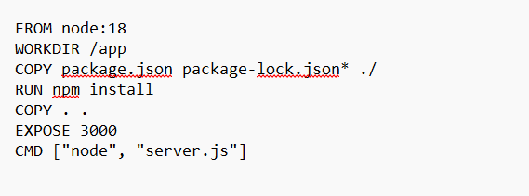

Docker-compose.yml  
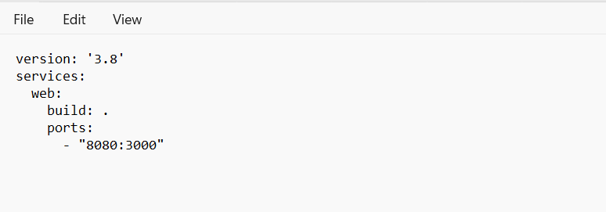

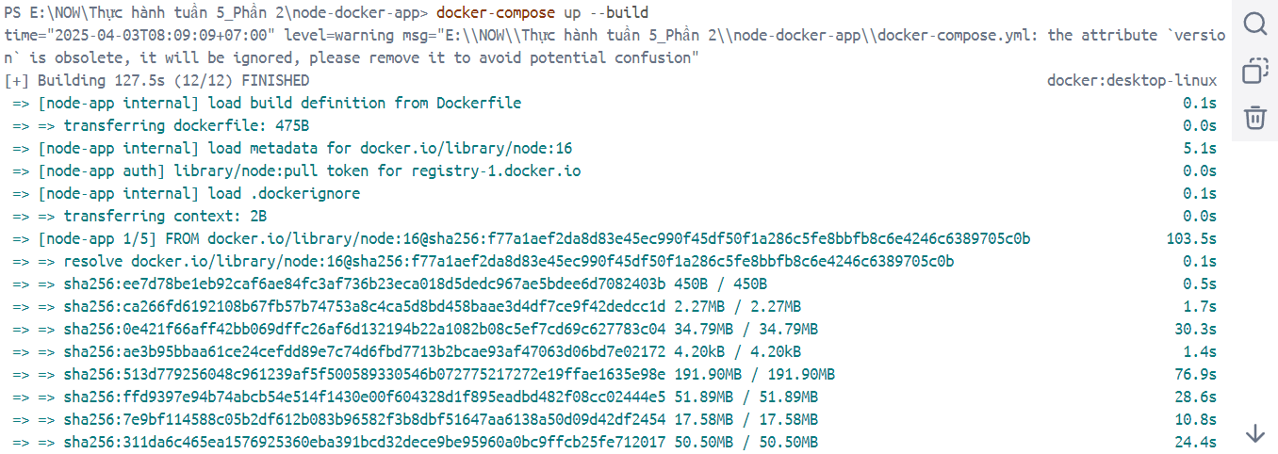

Result:

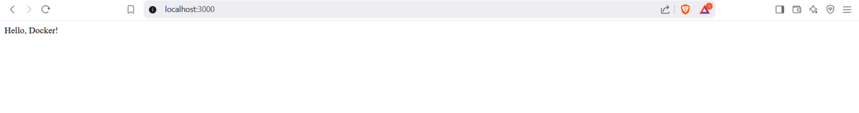

|  |  |  |
| --- | --- | --- |
| Bài 5: Chạy Redis với Docker Compose |  |  |
|  | ***Yêu cầu:*** |  |
|  | Chạy một container Redis trên cổng 6379. |  |

Tạo docker-compose.yml

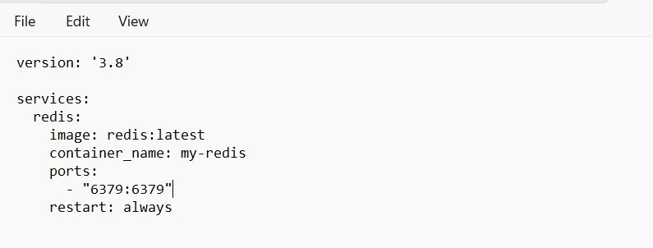

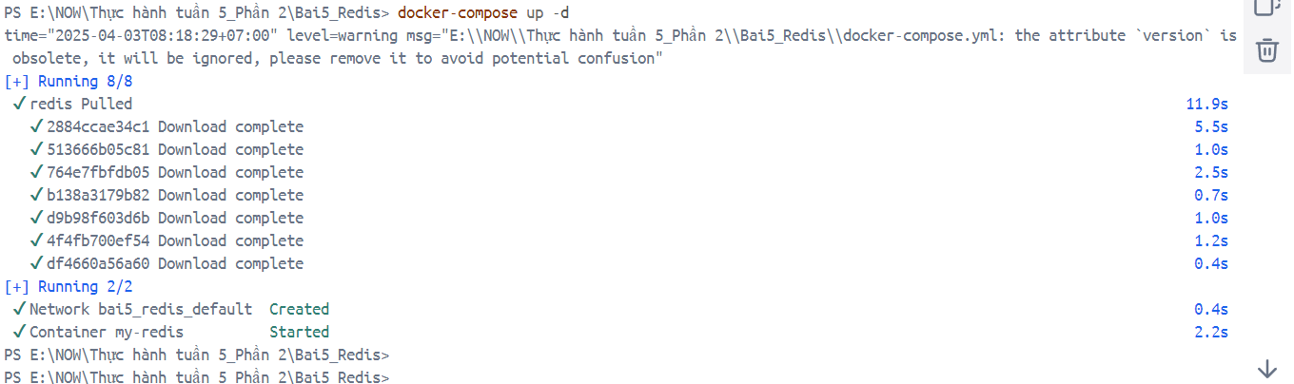

Test Redis

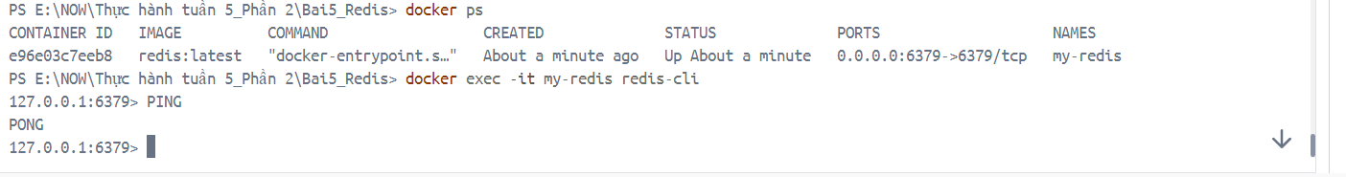

|  |  |  |
| --- | --- | --- |
| Bài 6: Chạy WordPress với MySQL |  |  |
|  | ***Yêu cầu:*** |  |
|  | Chạy WordPress với MySQL bằng Docker Compose. |  |

Compose-docker-yml:

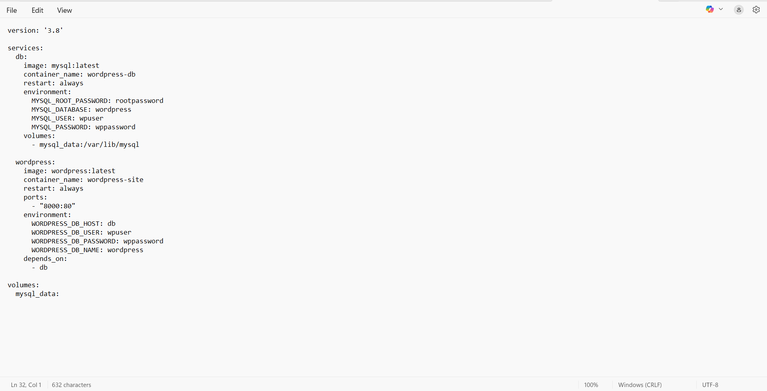

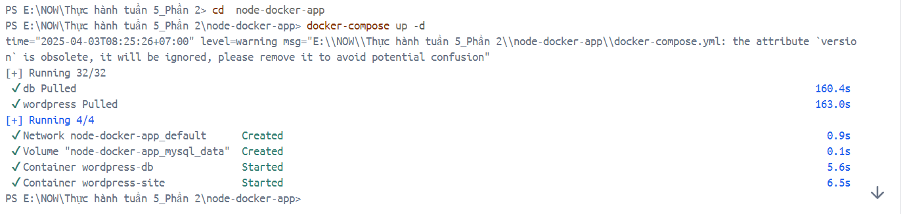

Result:

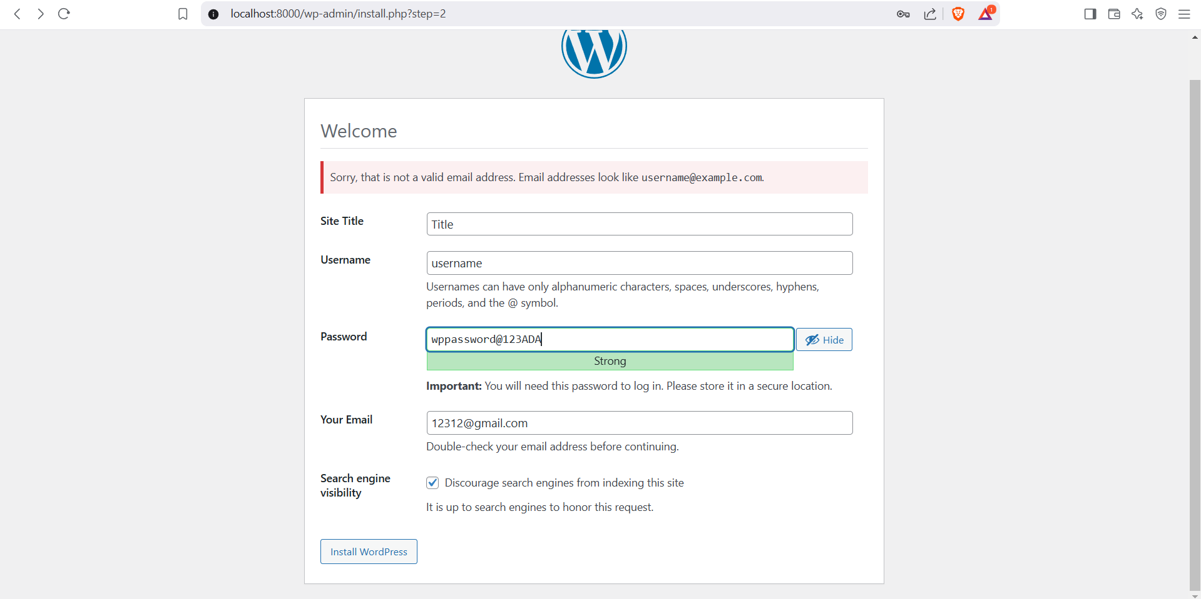

|  |  |  |
| --- | --- | --- |
| Bài 7: Chạy MongoDB với Docker Compose |  |  |
|  | ***Yêu cầu:*** |  |
|  | Chạy MongoDB và Mongo Express để quản lý. |  |

Docker-compose.yml:

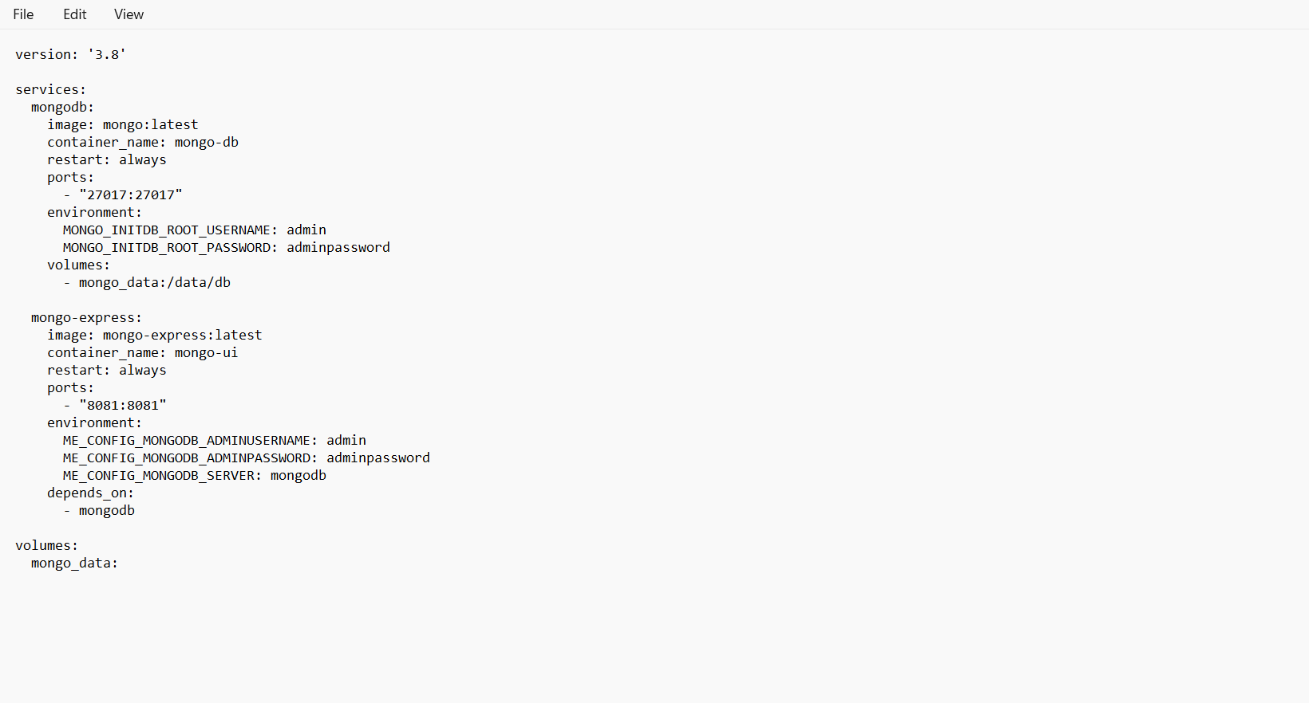

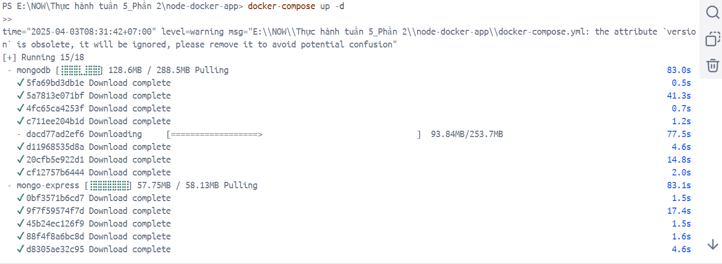

Result:

|  |  |  |
| --- | --- | --- |
| Bài 8: Kết nối nhiều dịch vụ với Docker Compose |  |  |
|  | ***Yêu cầu:*** |  |
|  | Chạy Node.js kết nối với MySQL. |  |

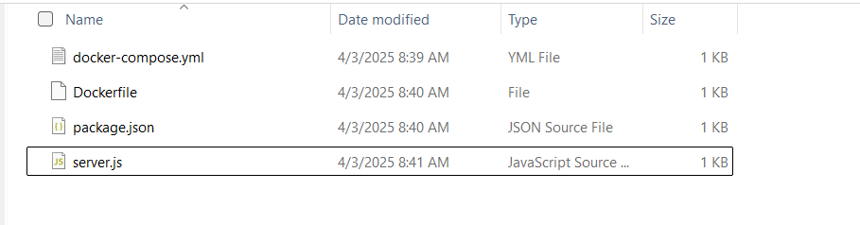

Docker-compose.yml

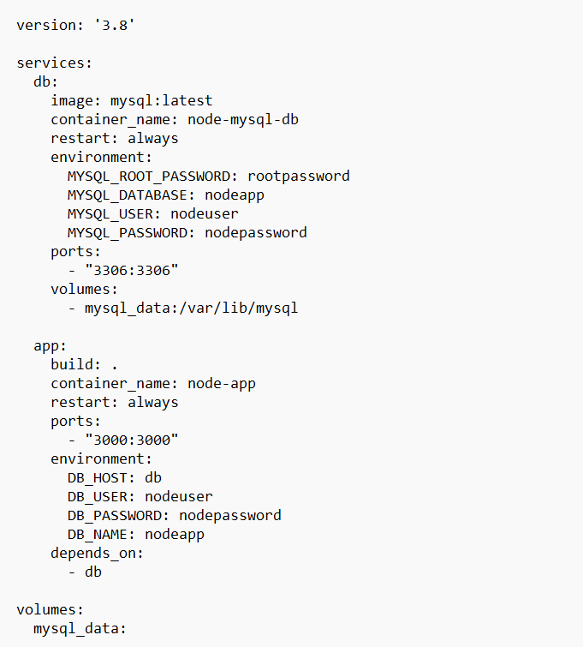

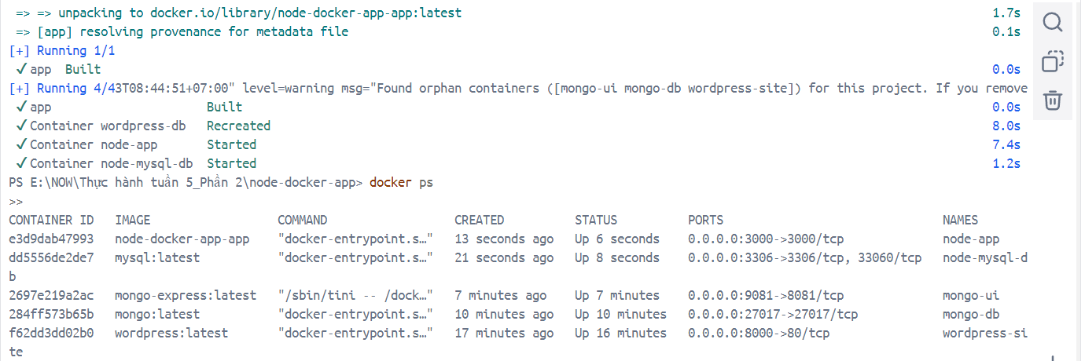

Result:

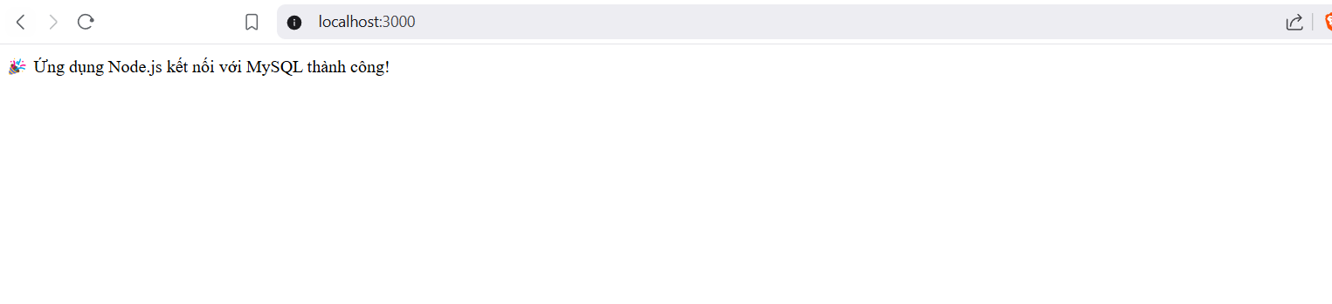

|  |  |  |
| --- | --- | --- |
| Bài 9: Chạy ứng dụng Python Flask với Docker Compose |  |  |
|  | ***Yêu cầu:*** |  |
|  | Chạy ứng dụng Flask đơn giản với Docker Compose. |  |

Docker-compose.yml

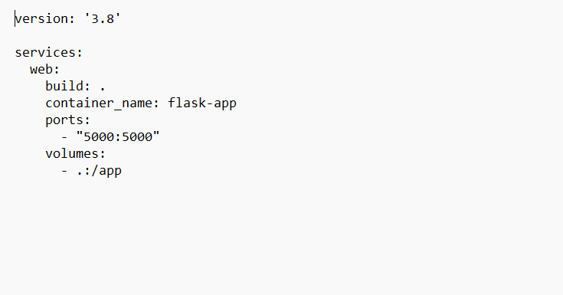

Dockerfile:

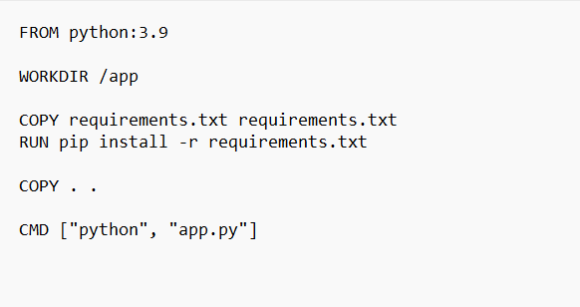

App.py:  
